**國立興大中 109學年度 第1學期第二次興附盃數學大賽 高二數A試題** 命題教師：吳老師 審題老師：楊老師

班級：   年   班 座號：   姓名       試題共 2 頁

1. **選填題(共12題，A****G題完全答對，每題得10分，其餘完全答對每小題得6分。)**
2. 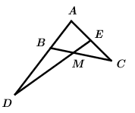**如圖，**△*ABC***中，**為中點，過的直線分別交直線、於、，若，，試求之值為
3. **利用北斗七星斗杓的天璇與天樞這兩顆星來尋找北極星：由天璇起始，向天樞的方向前進六倍的天璇與天樞的距離即可找到北極星。若天璇位置坐標為**，天樞**位置坐標為**，請找出北極星的坐標為,
4. **已知**、、，為與的夾角，試求為下列何者選項？ (化為最簡分數)

(1)　(2)　(3)　(4)　(5)

1. 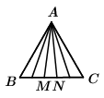如附圖，正△*ABC*的邊長為5﹐有四點將分成五等分﹐其中*M*﹑*N*為邊上的第二及第三個等分點﹐試求 (化為最簡分數)
2. 設△*ABC*中，*E*在上且：＝3：2，*F*在上且：＝3：4，與交於點*P*，若＝*x*＋*y*試求(化為最簡分數)

1. **設**與為兩非零向量，已知，且與的夾角為，若長度與長度的比值為，試求
2. 設＝( *x*－1 , *x*＋3 )，＝( *y*＋3 , *y*－4 )，當||值最小且 |＋|＝3時，*y*之值可能為以下何者選項？

(1)　(2)　(3)　(4)　(5)

1. 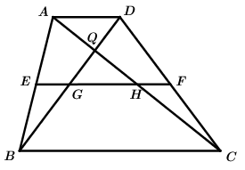**如圖，已知梯形**中(其中)，、分別為、之中點，則與下列哪一個向量相等？

(1)  **(2)**  **(3)** **(4)** **(5)**

1. **若**，且交於點，求的比值為(化為最簡分數)
2. 平面上有六點、、、、、，且，，，，若，試求(化為最簡分數)
3. 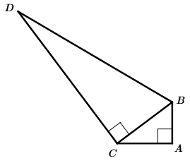**如圖，**與皆為直角三角形，其中，，，，若，試求， (化為最簡分數)
4. 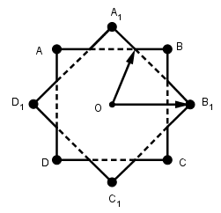**如圖所示。將正方形**以中心點為旋轉中心，順時針旋轉得另一正方形，扣除內部8條線段(虛線部分)後，**可以形成一個正八角星(共16個頂點)，其中**、分別為點到兩個頂點的向量。若將點到正八角星16個頂點的向量都改寫成的形式，試問滿足的向量有個？



**答案：**

|  |  |  |  |  |  |
| --- | --- | --- | --- | --- | --- |
| A 2 | B | C 4 | D | E | F |
| G 2 | H 3 | I | J | K | L 3 |

